ENDURO KLUB TEPLIČANY

TRAIL RUN
Druhý ročník

Organizátor: OZ Enduro Klub Tepličany, obec Družstevná pri Hornáde
Termín konania: nedeľa 26.5.2024 o 11:15 hod, žiacke kategórie od 10:00 hod
Informácie: EKT, Gabriel Tréfa, tel.:0917 952 395, email: enduroteplicany@zoznam.sk
Štart a cieľ: Okružná ulica pri multifunkčnom ihrisku (viď. mapa)
Riaditeľ pretekov: Ing. Gabriel Tréfa, PhD., MBA
Organizačný tím: Ing. Ján Juhás, PeaDr. Anna Vajdová, Marianna Redajová, Mgr. Dana Tresová, Jaroslav Sucharda
Web stránka: www.trail-run7.webnode.sk
Facebook: (7) TRAIL RUN - Družstevná pri Hornáde | Facebook
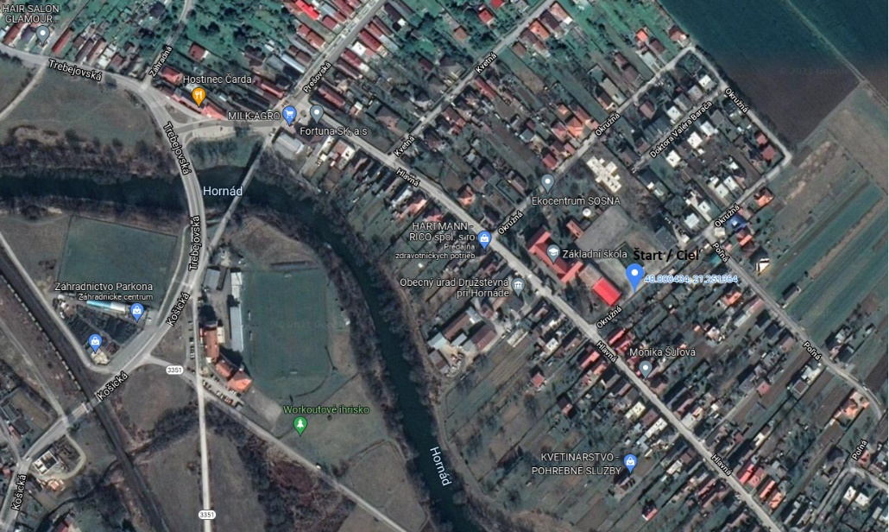
KATEGÓRIE: M - muži bez rozdielu veku
Ž – ženy bez rozdielu veku
M39/Ž39 1985 –
M49/Ž49 1975 – 1984
M59/Ž59 1965 – 1974
M69/Ž69 1955 – 1964
M70 1954 +

Popis trate: Veľký 15km okruh – beží sa po cca 2km asfaltový povrch, 2.5km betónový povrch, 10.5km lesná a poľná cesta, prevýšenie 309m, pre kategórie M39/Ž39, M49/Ž49, M59/Ž59 , M69/Ž69, M70
Malý 8km okruh – beží sa po cca 2km asfaltový povrch, 6km lesná a poľná cesta, prevýšenie 162m, pre kategórie M18/Ž18, M, Ž

Veľký 15km okruh: profil trate
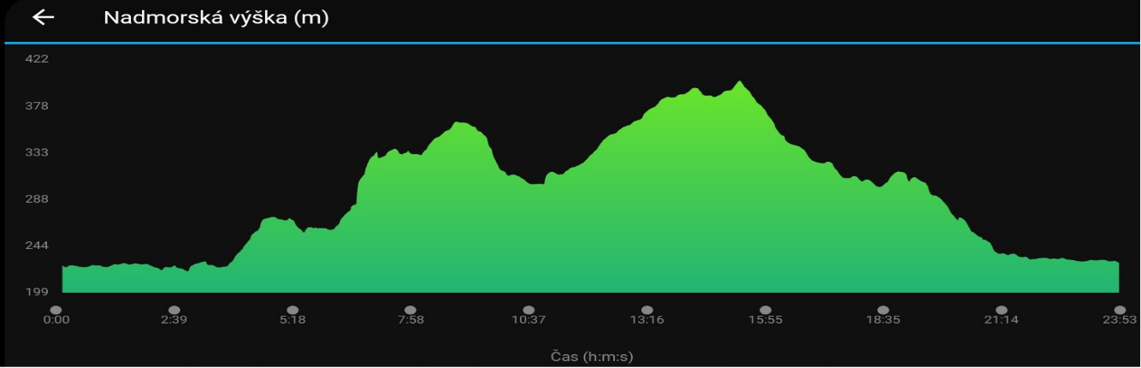
Veľký 15km okruh: mapa trate
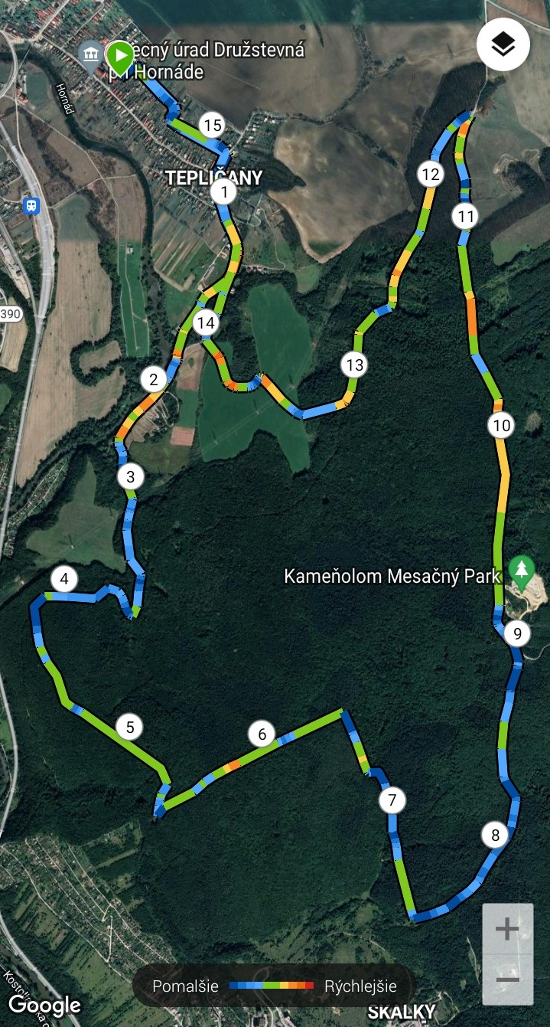
Malý okruh : profil trate
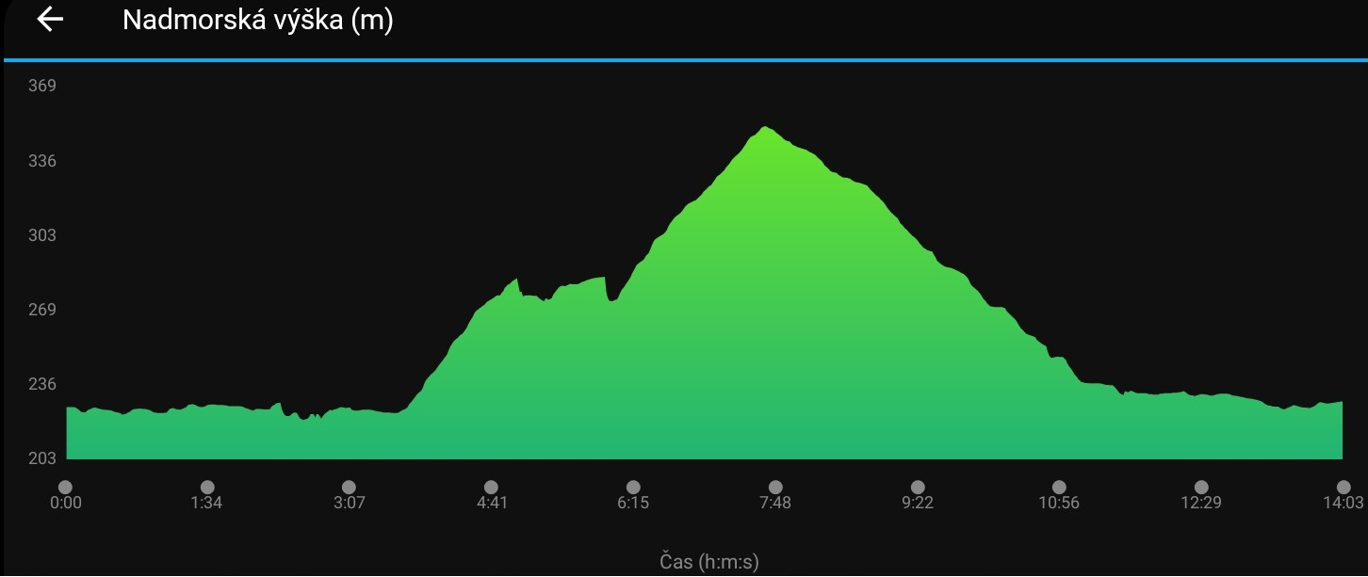
Malý okruh: mapa trate
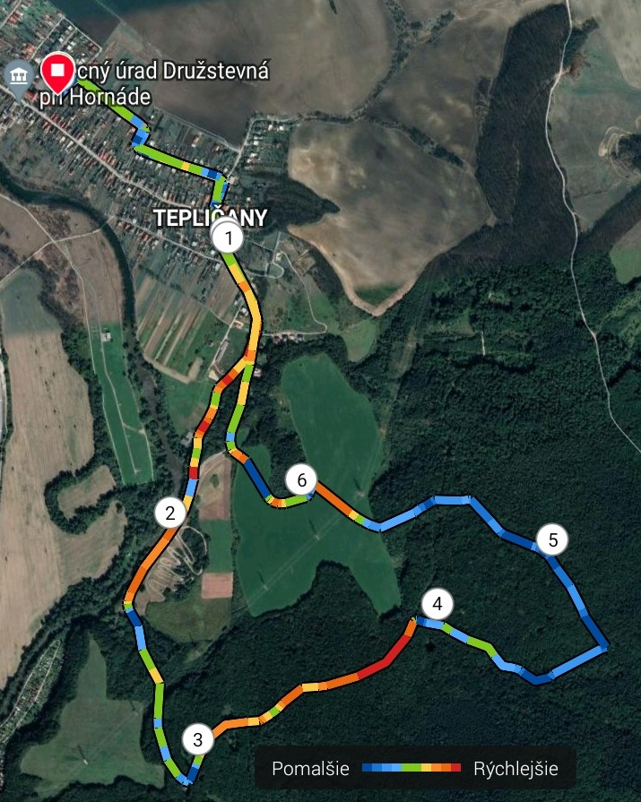
Detské kategórie:
Drobčekovia 2020 – 2021 50m
Predškoláci 2018 – 2019 100m
Najmladší žiaci 2016 – 2017 200m
Mladší žiaci 2014 – 2015 300m
Starší žiaci 2012 – 2013 600m
Mladší dorastenci 2010 – 2011 800m
Starší dorastenci 2008 – 2009 1000m

Časový Harmonogram:
8:30 Registrácia (do 10:30)
10:00 Starší dorastenci
10:10 Mladší dorastenci
10:20 Starší žiaci
10:30 Mladší žiaci
10:40 Najmladší žiaci
10:50 Predškoláci
11:00 Drobčekovia
11:15 Štart 8km a 15km
11:20 Vyhlásenie víťazov detských kategórií
12:30 Obed
14:00 Vyhlásenie víťazov

Štartovné: Bude špecifikované. Detské kategórie a M70 zdarma.
Šatne a sprchy: V budove telocvične ZŠ Družstevná pri Hornáde
Vyhodnotenie: od 14:00 hod v kultúrnom dome (prípadne na multifunkčnom ihrisku)
Občerstvenie: Pretekárom v kategóriách muži a ženy bude po vyhlásení výsledkov podaný spoločný obed.
Zdravotná služba: V priestore štartu a cieľa, v prípade potreby zásah na trati.
Poistenie: Všetci účastníci sú povinní zabezpečiť si individuálne zdravotné poistenie. Organizátor nepreberá zodpovednosť za škody na majetku alebo na zdraví súvisiace s cestou, pobytom a s účasťou pretekárov na podujatí. Každý účastník štartuje na vlastnú zodpovednosť.
Výsledky: Vyhlásenie výsledkov a dekorovanie víťazov bude priebežne podľa dobehu pretekárov. Oficiálne výsledky budú dostupné po skončení podujatia a na internetovej stránke www.trail-run7.webnode.sk, pretekári budú zoradení podľa času od štartového výstrelu po prekročenie cieľa.
Upozornenie: Opatrenia budeme upravovať podľa aktuálnej vyhlášky Úradu verejného zdravotníctva Slovenskej republiky.
Dôležité informácie: Akékoľvek zmeny v registrácii je nutné riešiť pri prezentácii s časomierou.

